CARPETAS COMPARTIDAS WINDOWS

**Tareas a realizar:**

* **Compartir una carpeta en una red interna de máquinas virtuales.**   
  De tal forma que entre cualquier usuario pueda leer desde cualquier máquina windows. Se trata de que un usuario cualquiera, es decir, que no está en el windows en el que se comparte la carpeta, pueda acceder a dicha carpeta.
* ¿Qué ocurre si activo el usuario anónimo en el equipo que crea la carpeta compartida? ¿cómo afecta a los permisos del resto de usuarios y al acceso en red a las carpetas compartidas?
* **Compartir una carpeta en una red interna de máquinas virtuales.**   
  De tal forma que entre el usuario pedro para leer y escribir desde cualquier máquina windows y el resto solo pueda leer.
* **Crear y compartir una carpeta, con acceso de lectura para todos los usuarios de la red y cifrarla**. Comprobar si los usuarios de la red pueden acceder a dicha carpeta tras darles los permisos adecuados. ¿Qué clave usa? Y el usuario que creó la carpeta, ¿puede acceder por red a la carpeta cifrada?
* **Cambiar el propietario** de una carpeta y comprobar si el antiguo propietario puede ver y modificar la carpeta en local

**CARPETAS COMPARTIDAS EN RED**

En un entorno corporativo de red local, es decir, de ordenadores de una organización interconectados sin necesidad de conexión a otra red externa -es decir, una intranet-, los administradores informáticos normalmente nos proporcionan distintas carpetas compartidas con distintos niveles de privilegios, según nuestro destino y cargo, para colaborar a distinto nivel con las diferentes unidades de la organización: carpetas compartidas para un departamento o sección, para un conjunto de departamentos o servicio, y así sucesivamente.

Algunas ventajas de esto son:

* Al compartir una carpeta de un equipo se conseguirá que otros equipos de su red local puedan acceder a los archivos presentes en ella.
* Los equipos de la red local podrán abrir y guardar en ella archivos y carpetas, como si se tratase de una carpeta del propio disco duro.
* Si varios miembros de la red trabajan con los mismos archivos, se observa que el trabajo en red aporta un aumento de productividad inmediato.

**PROBLEMAS INICIALES CON EL FIREWALL**

Tengo las dos maquinas en red interna en virtualBox 6 , al ponerlas en red interna no me funcionaba así que las he puesto en adaptador puente y además he desactivado el firewall ,aunque esto se puede hacer metiendo la otra máquina en la lista de acceso permitido.

Compartir carpeta en una red interna para usuario cualquiera

Lo primero que tendríamos que hacer es crear una carpeta en el Windows que queramos que comparta con los demás usuarios de la red. Vale con activar esta función en “***Centro de redes y recursos compartidos >> Configuración de uso compartido avanzado***.En todas las redes marcamos ***“Activar”***.

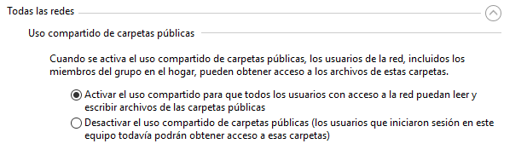

Ahora podemos ver que nos podemos conectar desde otro ordenador en la red.

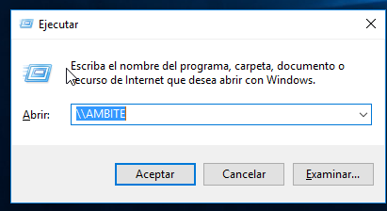

Nos conectamos desde el otra máquina.

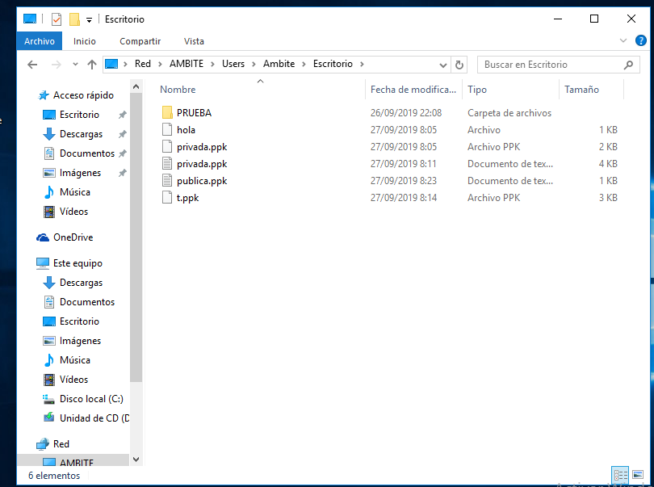

En efecto ya estamos dentro y como podemos ver tenemos acceso podemos ver la carpeta creada **PRUEBA**

**ACTIVAR USUARIO INVITADO**

Para activar el usuario invitado podemos hacerlo directamente desde el cmd con el siguiente comando .

***net user invitado /active:yes***

Si quisiéramos volver a quitar el modo invitado, pondriamos no y listo .

***net user invitado /active: no***

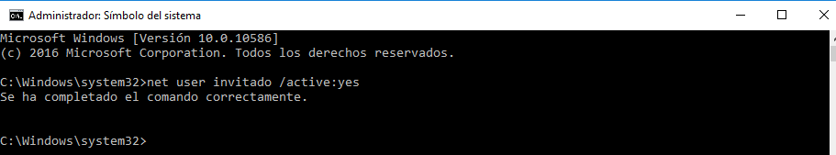

¿Qué ocurre si activo el usuario anónimo en el equipo que crea la carpeta compartida? ¿cómo afecta a los permisos del resto de usuarios y al acceso en red a las carpetas compartidas?

Al activar el usuario invitado, estamos eliminando la validación de usuario ,es dejar que cualquiera que esté en la red se pueda meter en nuestro ordenador con todos los permisos por lo que no parece una práctica muy recomendable salvo que sea un caso muy puntual y en un entorno muy pequeño y controlado.

Compartir una carpeta en una red interna de máquinas virtuales.

Lo primero que vamos a hacer es crear un usuario **“PRUEBA”** en este caso, que es el que queremos que tenga acceso a esta carpeta y pueda escribir, con el siguiente comando .

***Net user “nombre” “contraseña” /add***

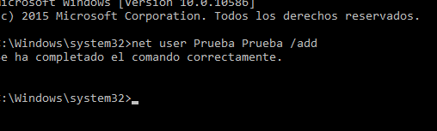

Una vez hecho esto es necesario dar permisos a este usuario,ya que queremos que sea él el que solo pueda escribir mientras que los demás sólo puedan leer.

Es necesario añadir a **Prueba** en los usuarios antes de dar permisos.Hacemos click derecho en la ***carpeta >> Propiedades >> Seguridad*** y ahi le damos a agregar,ponemos el usuario y nos lo reconocerá.

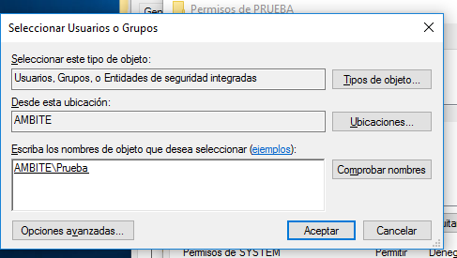

Para ello vamos a quitarle los permisos de escritura a todos los usuarios que no sean **Prueba** (cliente en este caso)

Y vamos a darle a Prueba permisos de lectura y escritura.

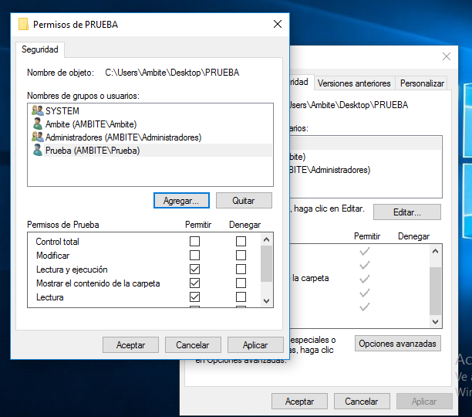

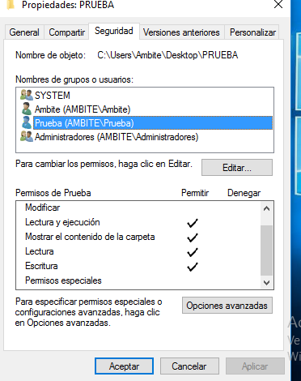

Una vez hemos hecho esto vamos a comprobar que los permisos están bien puestos.

Intentamos crear algo en la carpeta compartida desde un usuario administrador y no nos deja , si no le damos permisos de escritura en la carpeta.

Como vemos el administrador no puede crear nada a no ser que se dé permisos a sí mismo.Puede parecer que no tiene sentido,pero en el caso de que el administrador lo haga y modifique la carpeta,esto quedará guardado en el registro del sistema y si se hace algo en la carpeta,el administrador no será responsable de ello ya que la carpeta no ha sido modificada por nosotros y queda todo grabado en el sistema.

Ahora vamos a conectarnos desde otro equipo en la red al ordenador desde el que compartimos la carpeta y tiene creado un perfil “**Prueba”** y veremos si podemos conectarnos entrar en la carpeta leer y escribir en ella.

Para dar permisos a el usuario **“Prueba”** nos vamos a la carpeta boton derecho propiedades, dentro de propiedades en **seguridad** le damos a **agregar** , buscamos al usuario **“Prueba”** , le damos permisos de lectura y escritura.

Añadimos a todos los usuarios pero solo permisos de lectura y vamos a comprobar que pasa.

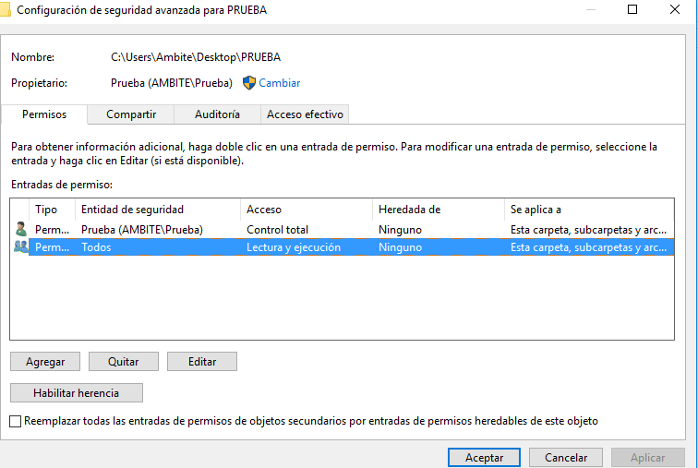

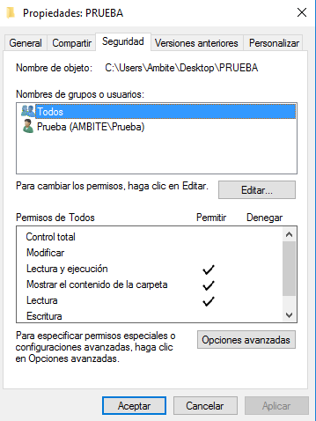

Ahora vemos que los permisos están correctos ya que el usuario **“Prueba”** desde la red al que le hemos dado permisos de lectura y escritura puede crear archivos y modificar sin problemas.

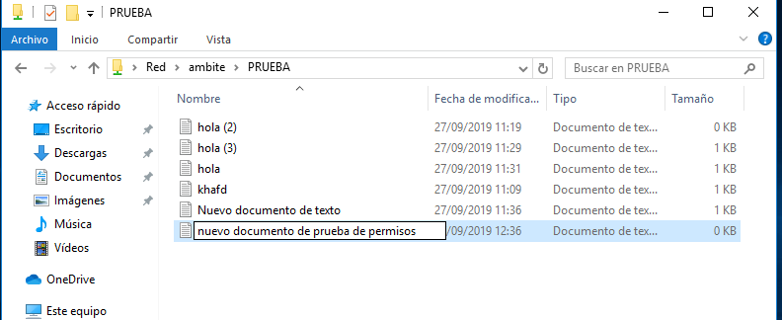

Los otros usuarios que quieran conectarse no podrán modificar ni leer ,ya que no están incluidos en el equipo ni les hemos dado permisos.

He intentado conectarme con otro usuario ,me ha pedido las credenciales de **“Prueba**”,y no he podido escribir .

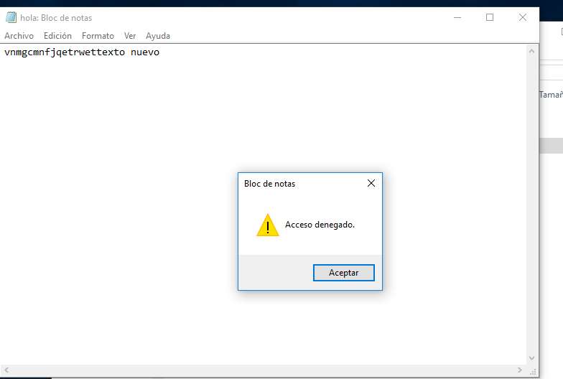

La carpeta solo tiene permisos de escritura para **“Prueba”** por lo que está funcionando correctamente al no permitir a otros usuarios escribir en ella .

**Crear y compartir una carpeta, con acceso de lectura para todos los usuarios de la red y cifrarla**.

Creamos una carpeta en el ordenador principal a la que llamaremos **“Cifrar”**.

Creo la carpeta con Ambite y le doy los permisos a todos solo de lectura .

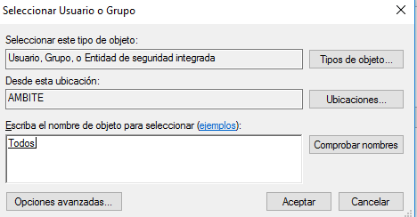

Ahora vamos a crear un archivo de texto y le ciframos.

**botón derecho >> propiedades >> general >> cifrar contenido >> aceptar.**

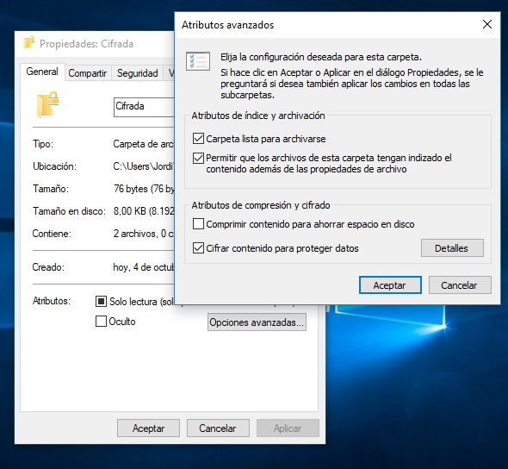



Ahora vamos a probar a entrar en la carpeta desde la sesión de **“Prueba”**.

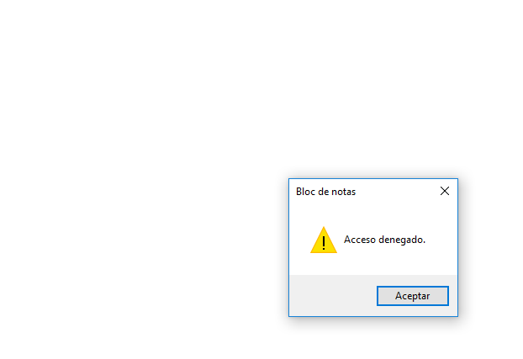

Si intento entrar en el otro documento sin cifrar si me deja .

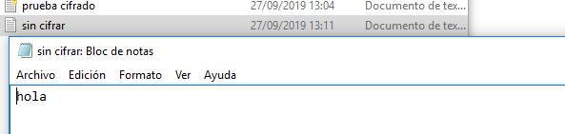

Intentamos escribir en el archivo y guardar y nos sale el siguiente mensaje.

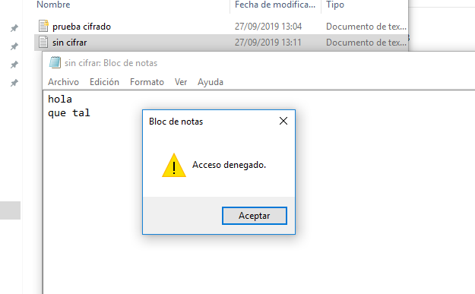

Como vemos,podemos entrar a leer el archivo,pero si intentamos escribir algo y guardar no nos deja,nos sale ese mensaje.Los permisos están funcionando.

Si intentamos cambiar con el mismo usuario desde otro equipo en mi caso **“ambite”** el archivo cifrado , me deja sin problemas .

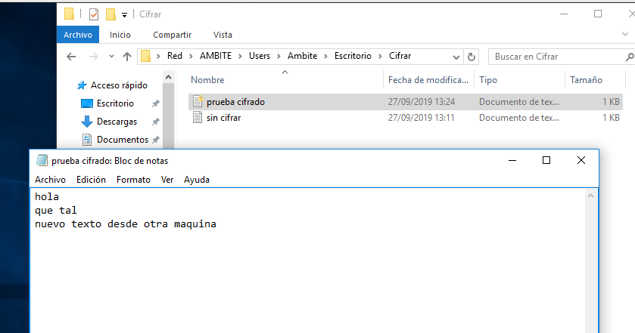

Cambiar el propietario de una carpeta y comprobar si el antiguo propietario puede ver y modificar la carpeta en local

Lo primero que tenemos que hacer es cambiar el propietario,para ello hacemos:

**botón derecho >> seguridad >> configuración avanzada.**

Creo la carpeta con el usuario **“Ambite”** y la cambió al usuario **“Prueba”**

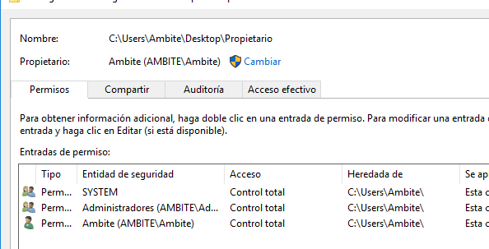

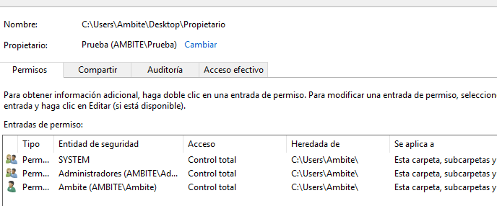

Si anteriormente el propietario anterior tenía todos los permisos,va a seguir con ellos.Si queremos quitarlos tenemos que hacerlo manualmente dandole a quitar herencias .

Y el nuevo propietario no tiene permisos sobre la carpeta por lo que no nos deja entrar, hasta que los modifiquemos .

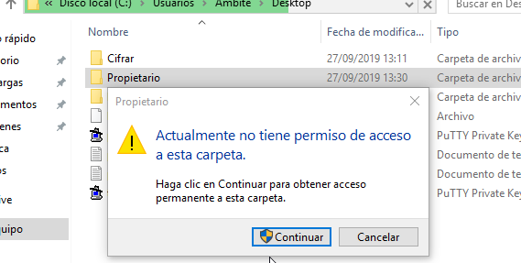

Si le damos a continuar nos pide la contraseña de administrador y si la metemos ya tendríamos acceso permanente con este usuario a la carpeta.

Dando los siguientes permisos al usuario, en mi caso **“prueba”.**

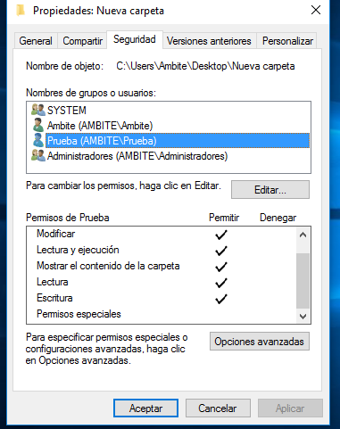

Es recomendable tener en cuenta esto ya que el usuario ahora tendría todos los permisos.